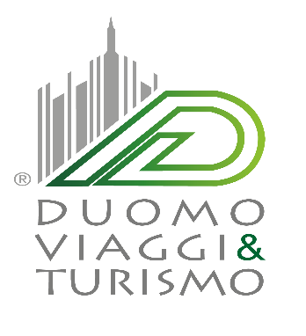
LA VIA FRANCIGENA
24 – 30 Settembre 2026
Dalla Val D’Orcia a Roma, tra borghi e sentieri fino all’incontro con Papa Leone XIV

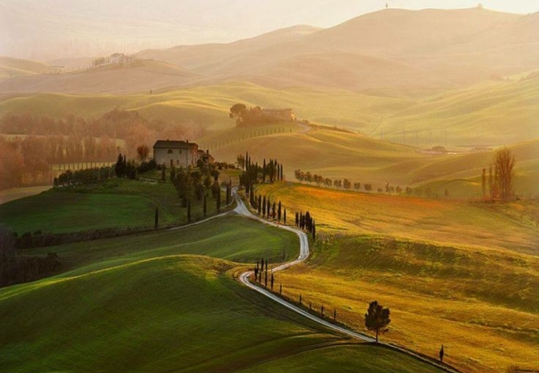

PROGRAMMA INDICATIVO:

1° giorno, Gio 24 Sett MILANO / SAN QUIRICO D’ORCIA / CASTIGLIONE D’ORCIA o limitrorfi
Cammino 11 km, c.a. 3 h, da San Quirico a Castiglione D’Orcia o limitrofi
Pasti inclusi: cena
Ritrovo a Milano in luogo concordato, carico dei bagagli su bus privato e partenza per San Quirico d’Orcia. Pranzo libero lungo il tragitto d’avvicinamento. Inizio camminata sulla via Francigena con arrivo a Castiglione d’Orcia o limitrofi. Sistemazione in albergo, cena e pernottamento.

2° giorno, Ven 25 Sett BAGNO VIGNONI / PIENZA / MONTALCINO
Pasti inclusi: colazione, pranzo, cena
Colazione. Mattinata libera a Bagno Vignoni e possibilità di bagni termali (in autonomia). Proseguimento per Pienza e pranzo in ristorante. Nel pomeriggio visita guidata della splendida cittadina medievale, la città ideale voluta da Enea Silvio Piccolomini per rimodellare il “suo natio borgo selvaggio”. Particolarmente bella la piazza ottenuta creando un gioco prospettico lungo la via principale. Sulla piazza si affacciano, tra gli altri, palazzo Piccolomini e la Cattedrale. Proseguimento per Montalcino e visita in autonomia del piccolo borgo rinomato per i suoi vitigni. Rientro in albergo, cena e pernottamento.

3° giorno, Sab 26 Sett RADICOFANI / ACQUAPENDENTE / BOLSENA o limitrofi
Cammino 12 km, c.a. 4 h, da Radicofani ad Acquapendente
Pasti inclusi: colazione, cena
Colazione ed inizio della via francigena da Radicofani verso Acquapendente. La zona è splendida tra i colli senesi lungo la vecchia via Cassia. Sicuramente uno dei tratti più emozionanti dell’intera via francigena. Si vedrà anche il Monte Amiata che, come un testimone, vi scorterà fino Ponte Rigo. Pranzo libero lungo il tragitto. Arrivo ad Acquapendente in cammino, ripresa del bus e proseguimento per Bolsena o limitrofi. Sistemazione in albergo, cena e pernottamento.

4° giorno, Dom 27 Sett BOLSENA / PITIGLIANO / CIVITA BAGNOREGIO
Pasti inclusi: colazione, pranzo, cena
Colazione e partenza alla volta di Pitigliano, caratteristico paese medievale in provincia di Grosseto, forse uno dei più bei borghi del centro Italia. Visita autonoma della cittadina. Pranzo in ristorante. Partenza alla volta di Civita Bagnoregio, visita del meraviglioso borgo, la cosiddetta “Città che muore”: è un piccolissimo centro dove il tempo sembra essersi fermato e che si raggiunge soltanto a piedi, percorrendo un ponte in cemento armato realizzato a vantaggio dei pochi cittadini rimasti e dei turisti che la visitano da tutto il mondo. Rientro in albergo, cena e pernottamento.

5° giorno, Lun 28 Sett MARTA / VITERBO
Cammino 10 Km, c.a. 3 h, gli ultimi chilometri prima di Viterbo
Pasti inclusi: colazione, cena
Colazione. Partenza per Marta ed inizio camminata degli ultimi 10km con entrata a Viterbo percorrendo la magnifica via cava etrusca del Signorino: le pareti a picco e la vegetazione nascondono questa rarità archeologica, che vi farà camminare nel ventre della terra. Pranzo libero lungo il tragitto. Sistemazione in albergo e nel pomeriggio visita guidata di Viterbo, definita da secoli la città dei Papi, in memoria del periodo in cui la sede papale fu appunto spostata qui e che ancora porta i segni di quel fasto. La "Città dei Papi", capoluogo di antica origine etrusca e di grandi tradizioni storiche, conserva un assetto monumentale tra i più importanti del Lazio: aristocratici palazzi, monumenti ricchi di opere d'arte di spiccato interesse, suggestivi quartieri medievali, fontane, chiese e chiostri di varie epoche. Cena e pernottamento in albergo.

6° giorno, Mar 29 Sett VITERBO / ROMA
Pasti inclusi: colazione, cena
Colazione e partenza per Roma. Pranzo libero lungo il percorso. Sistemazione in albergo e nel pomeriggio inizio della visita guidata della nostra splendida capitale. Da Piazza del Popolo a piedi percorrendo via del Corso fino a Piazza di Spagna, proseguendo per la fontana di Trevi, il Pantheon e Piazza Navona. Cena e pernottamento in albergo.

7° giorno, Mer 30 Sett ROMA UDIENZA PAPALE / MILANO
Pasti inclusi: colazione, pranzo
Colazione di buon mattino, carico dei bagagli sul bus e trasferimento in Piazza San Pietro per assistere all’Udienza papale di Papa Leone XIV. Pranzo in ristorante. Nel pomeriggio, inizio del viaggio di rientro con arrivo previsto in serata.

N.B. L’Itinerario è preliminare. Per motivi organizzativi potrebbe subire variazioni nell’ordine, pur rispettando l’effettuazione delle visite programmate o di altre con pari valore

QUOTA DI PARTECIPAZIONE A PERSONA:
Minimo 15 paganti euro 1.980
Minimo 20 paganti euro 1.690
Minimo 25 paganti euro 1.490
Minimo 30 paganti euro 1.380
Minimo 35 paganti euro 1.270

Supplemento camera singola (limitate) euro 250

LA QUOTA COMPRENDE:
Viaggio in Bus GT, trasferimenti e visite come da programma – Parcheggi, pedaggi, ZTL, vitto e alloggio autista - Sistemazione in alberghi 3-4 stelle in camera doppia con bagno privato – Trattamento come da programma (6 colazioni, 3 pranzi, 6 cene, acqua e vino inclusi) – Escursioni come da programma – Visite guidate a Pienza, Viterbo, Roma - Accompagnatore per tutto l’itinerario – Auricolari – Tassa di soggiorno dove prevista - Quota gestione pratica – Assicurazione medico bagaglio e contro le penali da annullamento. Protezione “Cover Stay” promossa dalla compagnia assicurativa AXA che copre i viaggiatori in caso di pandemie e/o quarantene.

LA QUOTA NON COMPRENDE:
Bevande e pasti non indicati – Mance – Ingressi e visite guidate non menzionate - Facchinaggi - extra personali – tutto quanto non indicato sotto la voce “la quota comprende”.

DOCUMENTI:
Carta d’identità o passaporto in corso di validità

